Tablero Kanban Jira - Proyecto Cotizapp (codewave)
Fuente: Jira Software, proyecto KAN, tablero "KAN board" con columnas Por hacer, En curso, En revisión y Finalizado. Captura tomada el 24/10/2026.
Flujo de trabajo: cada tarea avanza de Por hacer a En curso cuando un integrante la toma; pasa a En revisión cuando está lista para ser revisada por el equipo, y a Finalizado una vez aprobada en la revisión conjunta.
Resumen por estado al 24/10/2026: Por hacer: 71 · En curso: 19 · En revisión: 24 · Finalizado: 1 (total 115 incidencias en 5 épicas).
Captura del tablero:
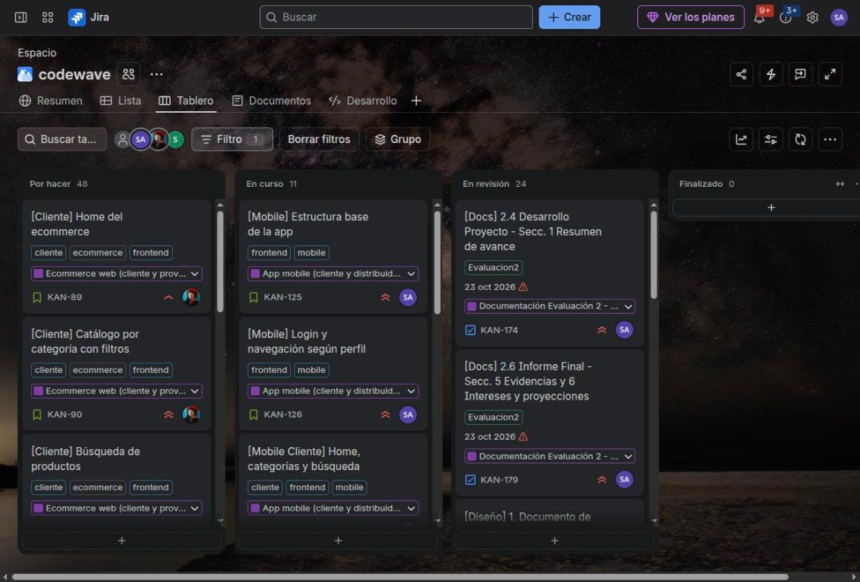
Nota: la captura muestra el tablero con el filtro de vista activo y las primeras tarjetas de cada columna; el detalle completo de las 115 incidencias se encuentra en el documento “Listado de tareas (Obtener desde JIRA)” de esta misma carpeta.

